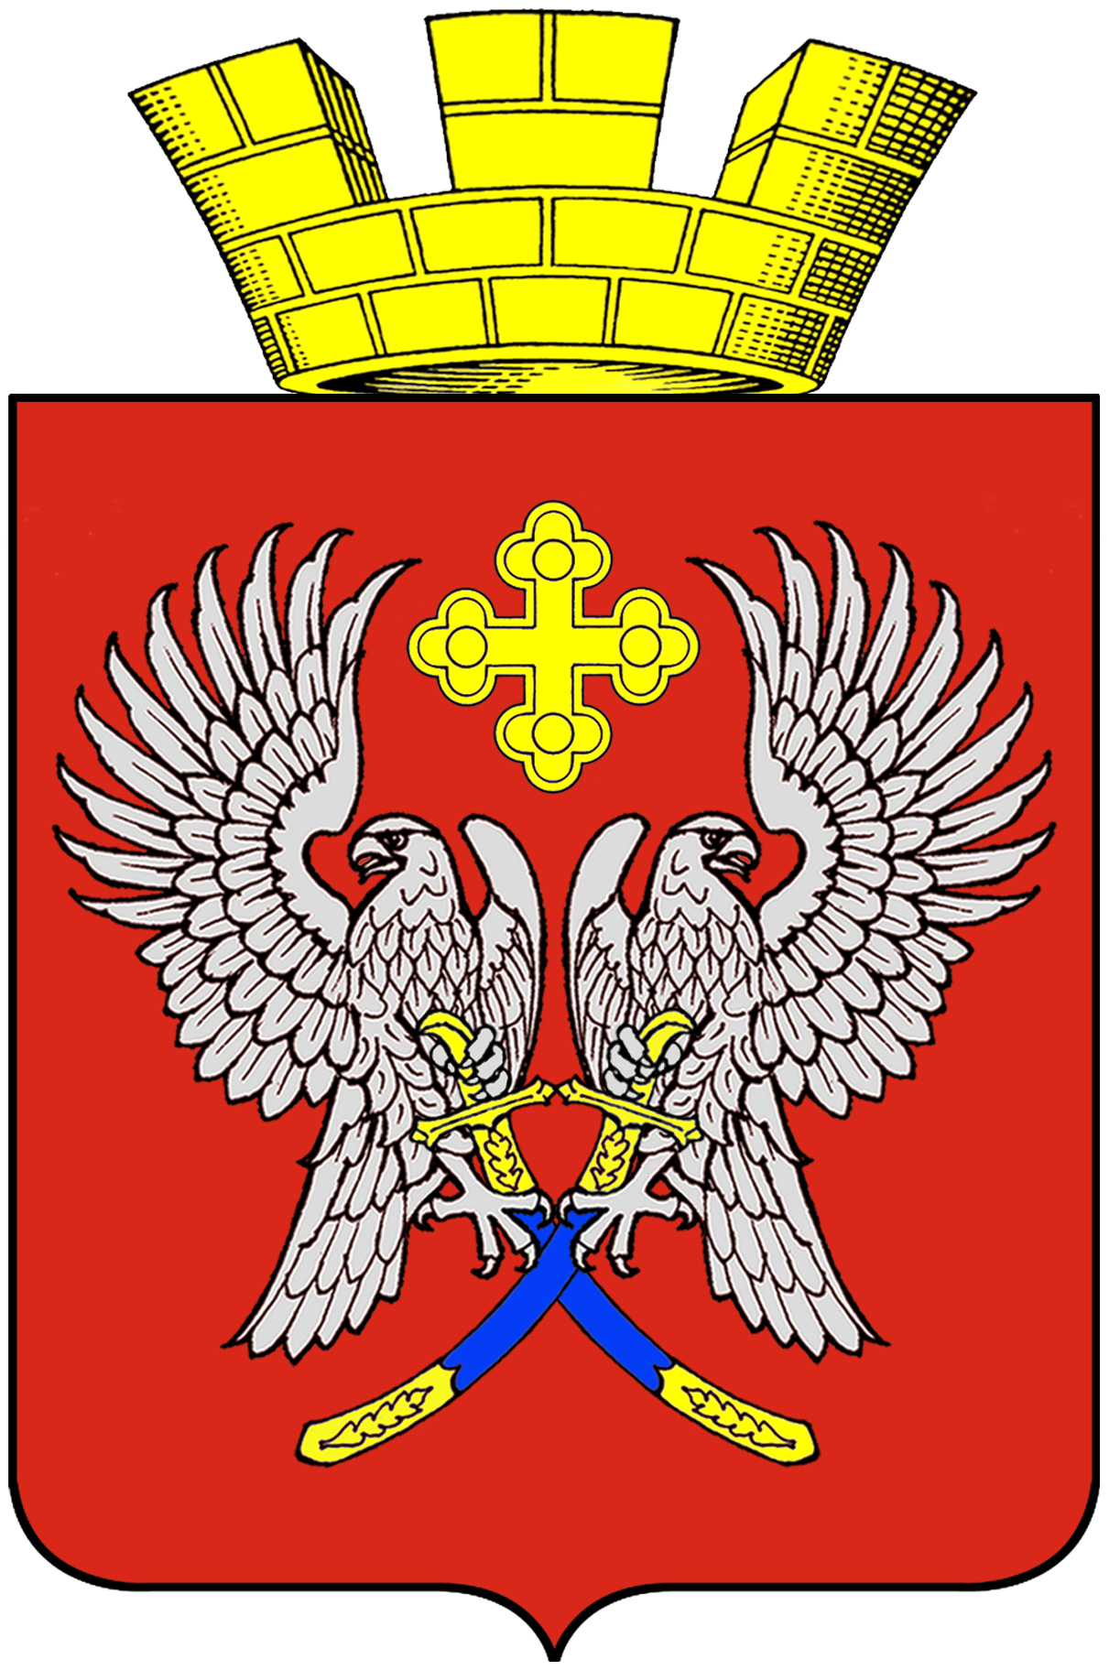
Администрация городского поселения г.Суровикино
Суровикинского муниципального района Волгоградской области
404415, г. Суровикино ул. Ленина 75, Тел. /факс 2-16- 70

П О С Т А Н О В Л Е Н И Е

от 26.06.2019 года № 192

О внесении изменений и дополнений в постановление администрации городского поселения г.Суровикино от 25.08.2017№289
«Об утверждении Положения о создании условий для реализации мер, направленных на укрепление межнационального и межконфессионального согласия, сохранение и развитие языков и культуры народов Российской Федерации, проживающих на территории городского поселения г.Суровикино, социальную и культурную адаптацию мигрантов, профилактику межнациональных (межэтнических) конфликтов»
В целях реализации Федерального закона от 06.10.2003 N 131-ФЗ "Об общих принципах организации местного самоуправления в Российской Федерации", в соответствии с Уставом городского поселения г.Суровикино
ПОСТАНОВЛЯЮ:
1. План мероприятий, направленных на обеспечение межнационального и межконфессионального согласия, сохранение и развитие языков и культуры народов Российской Федерации, проживающих на территории городского поселения г.Суровикино изложить в следующей редакции согласно приложению.
2. Контроль за исполнением настоящего постановления оставляю за собой.
3. Постановление вступает в силу с момента его подписания и подлежит обнародованию.

Глава городского поселения г.Суровикино В.Н.Рубцов

УТВЕРЖДЕН

постановлением администрации

городского поселения г.Суровикино

от 26.06. 2019 №192

ПЛАН

мероприятий, направленных на обеспечение межнационального и межконфессионального согласия, сохранение и развитие языков и культуры народов Российской Федерации, проживающих на территории городского поселения г.Суровикино
№  п/п | Наименование мероприятия | Сроки проведения | Ответственные исполнители
1. | Встречи с руководителями национальных диаспор на территории городского поселения г.Суровикино | ежеквартально | Администрация городского поселения г.Суровикино
2. | Проведение информационных встреч представителей органов местного самоуправления с жителями поселения с целью получения обратной информации о социально значимых проблемах жителей | ежеквартально | Администрация городского поселения г.Суровикино
3. | Проведение культурно-массовых и просветительских мероприятий, направленных на гармонизацию межэтнических отношений, формирование толерантного поведения к людям других национальностей и религиозных концессий на основе ценностей многонационального российского общества, культурного самосознания, принципов соблюдения прав и свобод человека (фестивали, концерты, диспуты, беседы и т.д.)  4 ноября- День народного единства  16 ноября- Международный День толерантности | Согласно  плана работы ЦКР  «Юность» | Администрация городского поселения  Директор  МБУК ЦКР «Юность»  Волков В.В  (в рамках соглашения  между администрацией Суровикинского района и администрацией городского поселения г.Суровикино)
4. | Организация и проведение информационных совместных встреч участковых уполномоченных с населением городского поселения г.Суровикино | Согласно графика  приема  (по согласованию) | Отдел МВД по Суровикинскому району;  Администрация городского поселения г.Суровикино
5. | Проведение мероприятий, направленнных на гражданско-патриотические воспитание детей и молодежи  2февраля-День победы в Сталинградской битве,(;  9 мая-День Победы;  12 июня-День России;  22 июня-Всероссийская акция «Горсть памяти»;  17 июля-День начала Сталинградской битвы;  15 декабря-День освобождения Суровикино. | В течение года | Администрация городского поселения г.Суровикино,  МБУК ЦКР «Юность»
6. | Размещение информации на сайте  администрации городского поселения г.Суровикино по профилактике экстремизма, укреплению единства, обеспечение межнационального мира и согласия | ежеквартально | Администрация городского поселения г.Суровикино
7. | Прием граждан главой городского поселения г.Суровикино по личным вопросам | ежемесячно | Администрация городского поселения г.Суровикино
8. | Районный фестиваль национальных культур «В единстве народа-сила России» | сентябрь | МБУК ЦКР «Юность»  Администрация городского поселения г.Суровикино

